Autor: Eugenio M. Tait
Licenciado en Filosofía
Ingeniero en Electricidad y Electrónica
E-mail: eugeniotait@hotmail.com
Web: http://www.geocities.com/tdcee
Web: http://www.geocities.com/eugeniomtait

Cap. 31 Antenas y Propagación

GENERALIDADES
RADIACIÓN
Generalidades
Pequeño conductor
ANTENA DIPOLO
Dipolo corto
Dipolo de media onda
Dipolos de media onda plegados
Dipolo de media onda con plano de tierra
Dipolo de media onda con elementos parásitos
Dipolo de media onda de banda ancha
Dipolo de media onda de banda angosta
ANTENA CUADRO
Antena con ferrita
ANTENA PARABÓLICA

_________________________________________________________________________________

GENERALIDADES

Las antenas tienen reciprocidad en sus impedancias tanto sea de transmisión como de recepción; sus magnitudes son las mismas y las llamaremos

Zrad = Zrec

En la propagación de la onda electromagnética en el vacío o atmósfera, la misma encuentra un medio resistivo prácticamente puro y por consiguiente las antenas que absorben una potencia aparente la traducirán a la transcepción solamente en su parte activa

Srad = Prad + j 0
Srec = Prec + j 0

El diagrama de flujo energético de la figura siguiente muestra cómo la banda útil va transfiriéndose a lo largo de la transcepción. Observamos que, según se estila, las transmisiones de potencia son llamadas como rendimiento η, ganancia G o atenuación α según la situación. Claro estará que habrá un compromiso en todo esto con respecto al ruido, es decir al ruido blanco (densidad de potencia espectral constante), pues a medida que mejora la ganancia total, se tiende a superar la lucha contra este factor que también aumenta, quedando la eficiencia de la transcepción destinada a la habilidad tecnológica con que ambas variables no aumenten en la misma proporción.

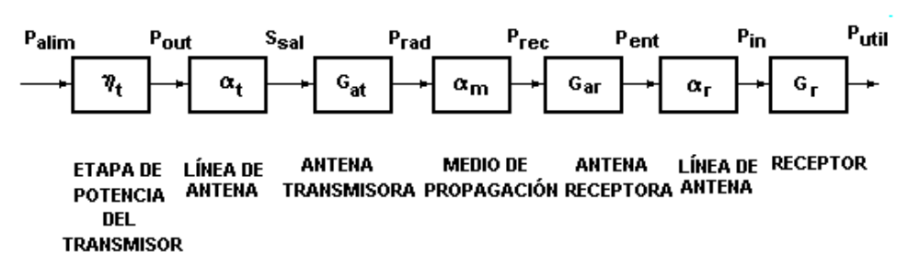

Se puede interpretar el sistema entre antenas como un cuadripolo simétrico (Z12 = Z21), donde

Zrad = Z11 - Z21 (antena transmisora)
Zrec = Z22 - Z21 (antena receptora)
Z21 → 0 (impedancia mutua)

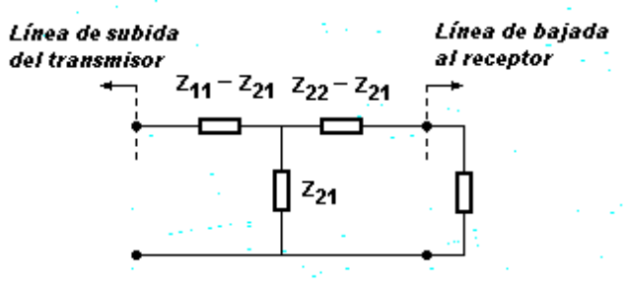

Una manera útil de especificar la utilidad de una antena es por medio de su efectividad; es decir que para antenas de una dimensión se habla de longitud efectiva (siempre resulta proporcional al largo físico de la antena), y para las de dos de área efectiva (siempre resulta proporcional al área física de la antena). Esto es dado tal que su producto por el campo eléctrico o potencia que recibe (o transmite) determina su recepción en vacío (o transmisión al vacío). De esta manera tenemos

Lef = kL LFÍSICA
Aef = kA AFÍSICA

Vef = Lef ERECIBIDO = Lef ETRANSMITIDO
Vef = Aef PRECIBIDA = Aef PTRANSMITIDA

siendo

PRECIBIDA = ERECIBIDO2 / 377[Ω]
PTRANSMITIDA = ETRANSMITIDO2 / 377[Ω]

RADIACIÓN

Generalidades

Cuando una corriente sinusoidal (armónica de toda una banda base útil) circula por un conductor se establece una perturbación eléctrica de campo en el medio que genera a su vez otro magnético y así sucesivamente, instantáneamente uno al otro, y lo hacen en cuadratura espacial; y encima este fenómeno tiende a la propagación. Nadie ha podido explicar su porqué.
Físicos, matemáticos, etcétera, han volcado sus vidas al efecto pero sin poder indagar en su fundamento —si es que lo tiene. Han avanzado, eso es cierto, pero siempre con "triquiñuelas" como lo son el potencial, burbujas ópticas, el origen del universo, etc. En verdad, pareciera carecer este efecto de formación física y por lo tanto de fenómeno, sino más bien de ser metafísico y por ende pertenecer al nóumeno.
Volviendo a lo nuestro, se llama radiador isotrópico a aquella antena que radia (o recibe) omnidireccionalmente, es decir, que su lóbulo de directividad es una esfera. La manera de medir este lóbulo en una aplicación real consiste en distanciarse de la antena transmisora a radio constante y con un medidor de campo eléctrico obtener la intensidad efectiva que se recepciona; esto dará un diagrama angular que representa la significación de la selectividad espacial.

Pequeño conductor

Para un pequeño conductor mencionado en el espacio libre y de dimensión diferencial (teóricamente pequeño con respecto a la longitud de onda) se cumple que el campo eléctrico en un punto Q lejano a la longitud de la onda vale

EQ = Zo HQ ~ [ ( Ip Zo L sen θ ) / 2rλ ] e j (ω t - β r) = EQp e j (ω t - β r)

donde

i = Ip sen ω t
P→ = E→ X H→ [W/m2]
L longitud del conductor

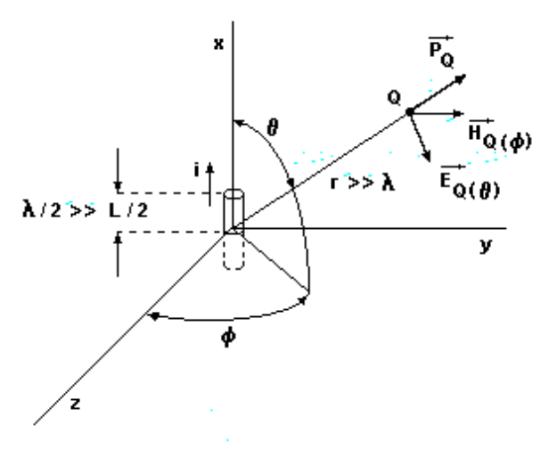

ANTENA DIPOLO

Dipolo corto

La potencia radiada instantánea total de un dipolo corto es la integración de todos los puntos diferenciales de conductores pequeños que lo forman y afectan a los infinitos puntos Q en su derredor

prad = ∫s P(Q)→ ∂s→ = ∫∫∫ [ EQp2/Z0 e j (ω t - β r) ] ∂x ∂y ∂z =
= ∫∫∫ [ EQp2/Z0 e j (ω t - β r) ] r2 cos (π/2 - θ) ∂(π/2 - θ) ∂y ∂z =
= 2 [ (Z0Ip2 L2 / 4λ2) e j (ω t - β r) ] ∫-π/2π/2 [ ∫-π/2π/2 sen2π cos (π/2-θ) ∂(π/2-θ) ] ∂φ =
= (Z0Ip2 L2π / 3λ2) e j (ω t - β r) = Pradp e j (ω t - β r)

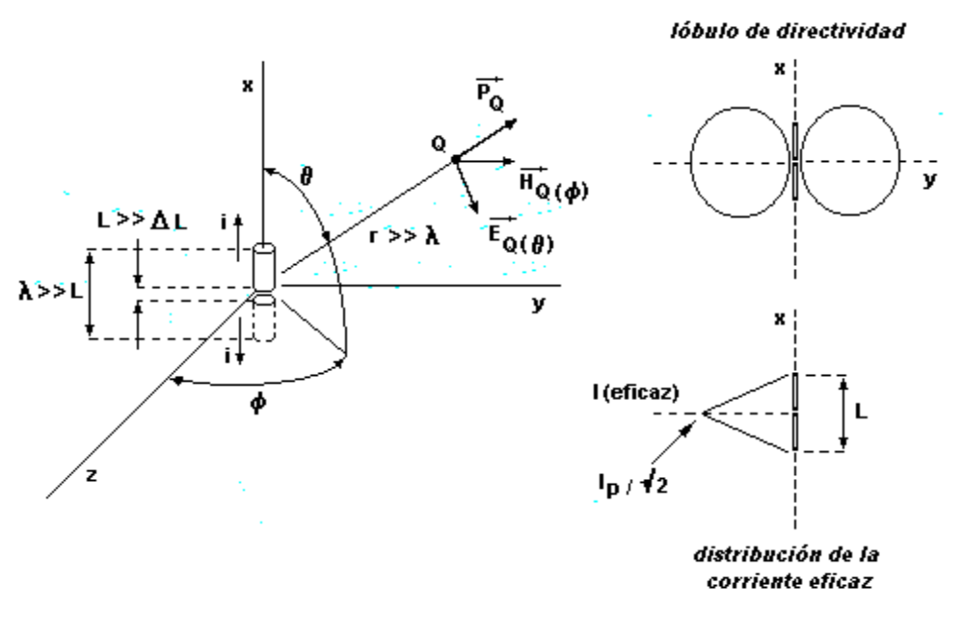

y por consiguiente

Prad = ∫02π Pradmed e j (ω t - β r) ∂(ω t-β r) → ∫02π (Pradp/2) sen (ω t-β r) ∂(ω t-β r) =
= Z0Ip2 L2π / 3λ2
Rrad = Prad / (Ip/√2)2 = (2Z0π / 3) (L / λ)2 ~ 790 (L / λ)2

Dipolo de media onda

Observando el dibujo representativo vemos que para un punto P genérico y diferencial del conductor tenemos

θ ~ θP
rP ~ r - x cos θ

y como la distribución de la corriente eficaz por el mismo es

I ~ (Ip / √2) cos βx

resulta entonces que el campo eléctrico recibido en un punto Q distante es prácticamente el mismo que en el caso anterior de un pequeño conductor

EQ = ∫-λ/4λ/4 { [Z0Ip(λ/2) cos βx sen θP ] / 2rλ} e j (ω t - β rP) ] ∂x ≈
≈ (Z0Ipsen θP / 4r) ∫-λ/4λ/4 [ cos βx cos (ωt - βr + βcosθ) ] ∂x =
= { Z0Ipcos [(π/2)cos θ] / 2rλsen θ } cos (ωt - βr) ~ →
~ → [ Z0Ipsen θ / 2rπ ] e j (ω t - β r) = EQp e j (ω t - β r)

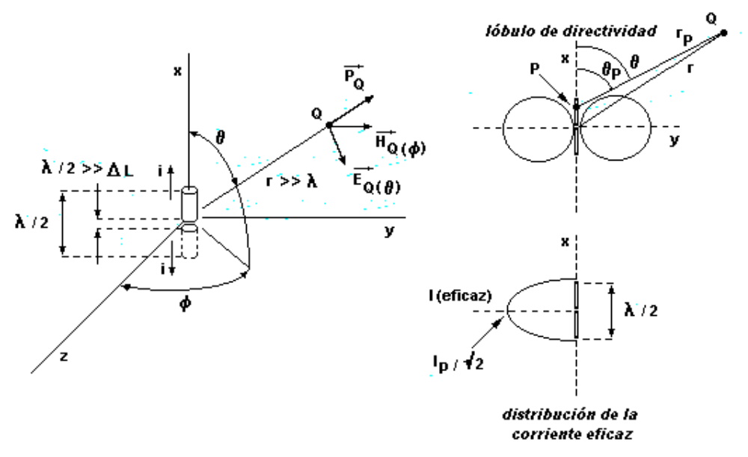

Para hallar la potencia instantánea radiada total por la antena bastará integrar esféricamente la recibida en esos puntos Q genéricos

prad = ∫s P(Q)→ ∂s→ = ∫∫∫ [ EQp2/Z0 e j (ω t - β r) ] ∂x ∂y ∂z =
= ∫∫∫ [ EQp2/Z0 e j (ω t - β r) ] rP2 cos (π/2 - θP) ∂(π/2 - θP) ∂φ ∂x =
= (2Z0Ip/4r2π2)∫-π/2π/2 {∫-π/2π/2[(2/λ) ∫-λ/4λ/4(r -xcosθ)2∂x]sen2θcos(θ-π/2)∂(π/2-θ)}∂φ∼
~ → ( Z0Ip2 / 3π ) e j (ω t - β r) = Pradp e j (ω t - β r)

y obtener finalmente

Prad = ∫02π Pradmed e j (ω t - β r) ∂(ω t-β r) → ∫02π (Pradp/2) sen (ω t-β r) ∂(ω t-β r) =
= Z0Ip2 / 3π
Rrad = Prad / (Ip/√2)2 = (2Z0/ 3π) ~ 80 → de la práctica → 75 [Ω]

Si el conductor que utilizamos de antena tiene un diámetro Ø y nuestra longitud de onda corresponde a una frecuencia «f0» de sintonía en la cual la línea está adaptada (es decir que posee Z0 = R0 = Zrad = Rrad, nuestra ROE = 1), cuando nos apartamos de esta frecuencia a otra genérica «f» la ROE empeorará de acuerdo al gráfico siguiente, donde

δ = (f - f0) / f0
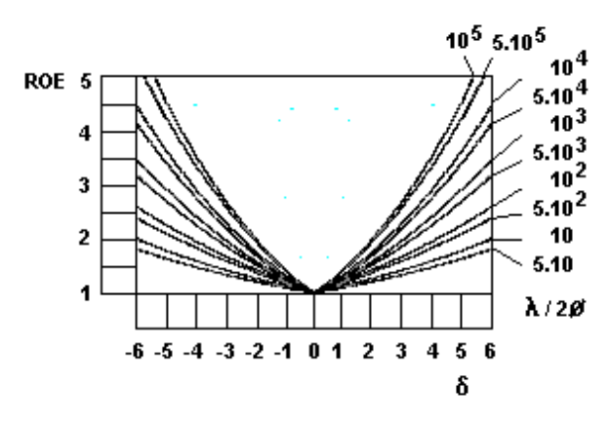

Puede usarse la siguiente ecuación para determinar la efectividad de esta antena si la tratamos como de área efectiva

Aef ~ 0,13 λ2

Dipolos de media onda plegados

Podemos usar el ábaco de la ROE anterior en las siguiente implementación si consideramos la corrección

Ø = (2sd)1/2
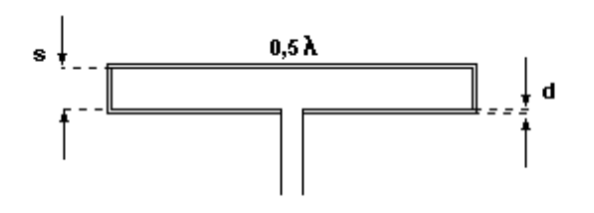

Para diferentes disposiciones se cumple, aproximadamente

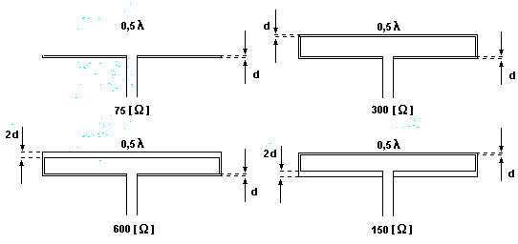

Al poner «n» antenas dipolos de media onda en paralelo de igual sección S como muestra la figura, la resistencia de radiación o recepción aumenta

Rrad = Prad / (Ip/n√2)2 = n2 75 [Ω]

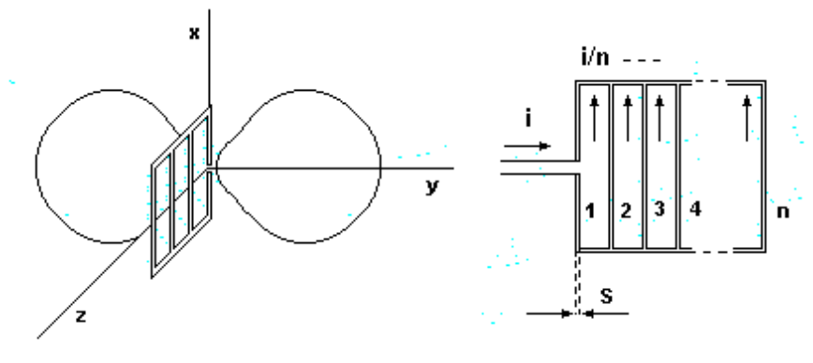

Dipolo de media onda con plano de tierra

Normalmente conocida como Yagui, es una antena tipo vástago o mástil vertical de λ/4 que aprovecha su reflexión en un plano de tierra artificial creado en su punto de alimentación. Dicho plano es común que no sea horizontal.

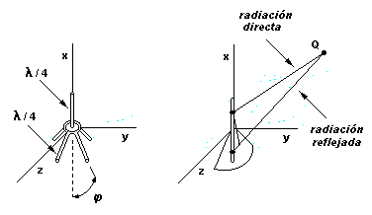

Su resistencia de radiación (o recepción) está dada aproximadamente (repetimos: aproximadamente) por las siguientes gráficas

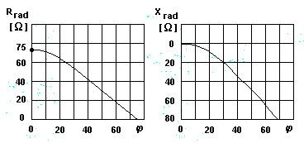

Dipolo de media onda con elementos parásitos

Al conectar por delante y por detrás del dipolo varillas en paralelo, sin conexión eléctrica, se observan tres efectos de importancia

— disminución de la Rrad (o Rrec)
— aumenta la directividad del lóbulo
— aumenta la selectividad espectral disminuyendo el ancho de banda (mayor Qef)

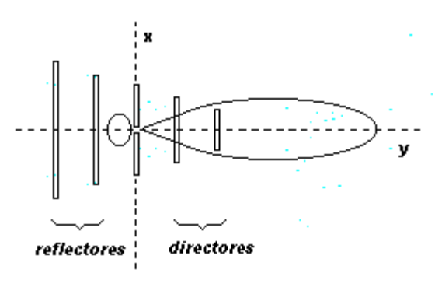

Estos principios de selectividad y variación de la componente activa pueden explicarse si planteamos ecuaciones de mallas a la antena considerándola un cuadripolo simétrico y pasivo (Z12 = Z21)

v = i Z11 + ip Z21 = i (Z11 - Z21) + (i + ip) Z21
0 = i Z21 + ip Z22 = (i + ip) Z21 + ip (Z22 - Z21)

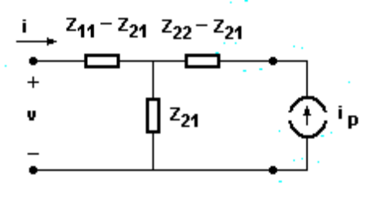

donde

Z11 = Zrad = Zrec (sin elementos parásitos)
ip (corriente circulante por todos los elementos parásitos)

Dipolo de media onda de banda ancha

Se puede utilizar para amplios espectros como lo son los canales de TV o la recepción de MF. Su característica es

Rrad = Rrec ~ 300 [Ω]

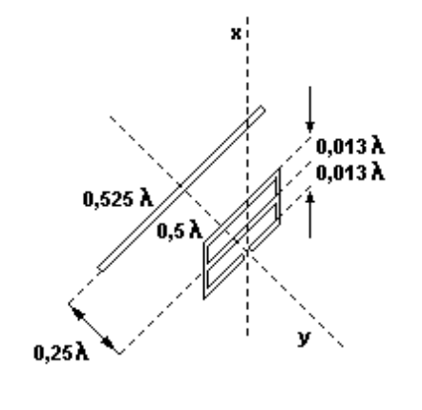

Dipolo de media onda de banda angosta

Esta disposición presenta la ventaja de la selectividad del lóbulo de directividad, superando con ello los rebotes y las interferencias. Puede ser usada para canales de TV o en MF. Su resistencia es

Rrad = Rrec ~ 50 [Ω]

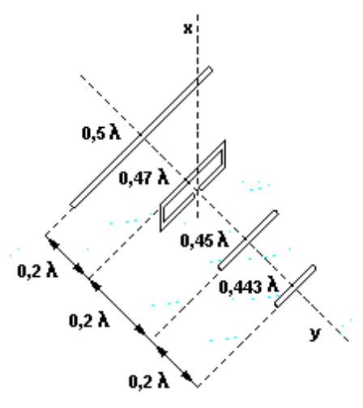

ANTENA CUADRO

Antena con ferrita

En la figura siguiente se muestra cómo el campo eléctrico recibido cuando se utiliza núcleo de aire determina, debido a la larga longitud de la onda, que el conductor opuesto reciba una inducción igual y opuesta canceladora. No ocurrirá lo mismo en el caso adjunto en que se ha puesto un material impermeable al paso de la onda electromagnética como es el ferrita, puesto que la inducción ahora será en un solo conductor.

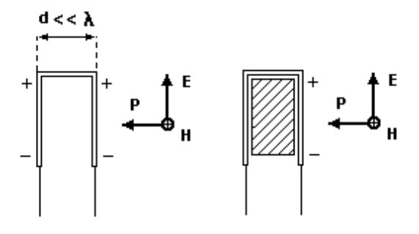

Aumentará la inducción efectiva arrollando varias espiras N con el criterio anterior. Se destaca aquí la observación de que será mayor la inducción cuanto más paralelo sea el conductor al frente de onda. La tensión eficaz inducida para estos casos cuando se encuentra con un frente de onda de frecuencia «f» y campo eléctrico eficaz «E» siendo la bobina monocapa, se puede aproximar a

V1 ~ 6,86 10-12 μef E N D2 f [ 1 - 0,17 (L1/L2) ]

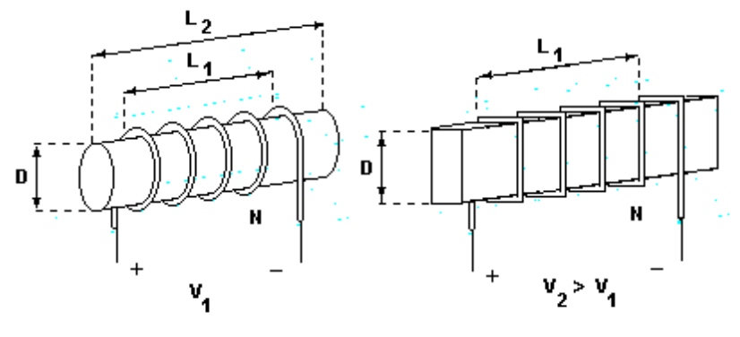

Se obtiene con esta antena altas tensiones de salida al aprovecharla sintonizándola en serie como se muestra seguidamente, empero para que el circuito de salida no cargue a la sintonía debe atenuarse con la relación de espiras (N >> N1)

ωc = 1 / [ Lef C (N - N1)2/N2 ]1/2 ~ 1 / [ Lef C ]1/2
Qef = [ ωcLef(N - N1)2/N2 ] / Ref ~ ωcLef / Ref = 1 / ωcCRef
Vsalp = Ip [ ωcLef(N - N1)2/N2 ] N1 / (N - N1) ~ VpQefN1 / N
Bef = ωc / Qef

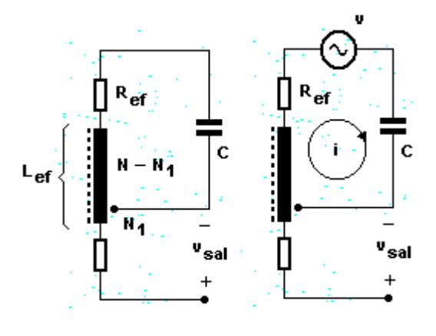

ANTENA PARABÓLICA

Seguidamente mostramos su diagrama o lóbulo de radiación, que se expresa comúnmente como ganancia de directividad GD

GD = P / PISOTRÓPICA = P / Pmed
GDmax ~ (4π/λ2) A

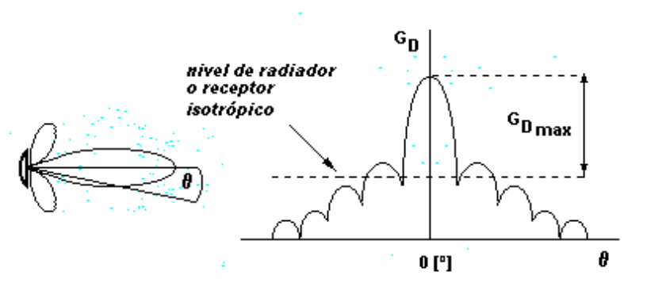

y se diferencia de la ganancia de potencia GP que tenga por el rendimiento η (aquí A es el área física de la antena de diámetro D)

GP = η GD
η = Aef / A

de donde

GPmax = η GDmax ~ (4π/λ2) Aef

Se habla también del factor de mérito FM de la antena como la relación entre su ganancia de potencia GP y su temperatura equivalente de ruido Teq

FM [dB/ºK] = GP / Teq

Para un enlace óptico, sin ruido y libre en la zona de Fresnel la potencia recibida Pr es

LP = 4π R2 / λ (pérdida de propagación en el espacio libre)
Peirp = Gpt Pt (potencia equivalente radiada isotropicamente)
Pr = Peirp LP Aefr = Gpt Pt GPrmax / (4π λR)2





